支付宝手机网站支付快速接入

第一步：创建应用并获取APPID

先去蚂蚁金服开放平台（open.alipay.com），在开发者中心中创建登记您的应用，并提交审核，审核通过后会为您生成应用唯一标识（APPID），并且可以申请开通开放产品使用权限，通过APPID您的应用才能调用开放产品的接口能力。

在研发阶段通常采用沙箱环境，但仍需要实名认证才可以使用开放平台服务。步骤如下：

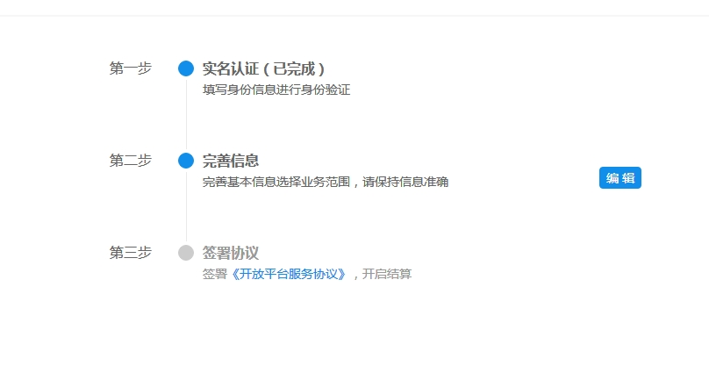

按提示操作即可。默认沙箱环境下会生成一个沙箱应用，其中APPID、支付网关无法修改，直接使用，而应用公钥需要我们手动设置。如下图所示。

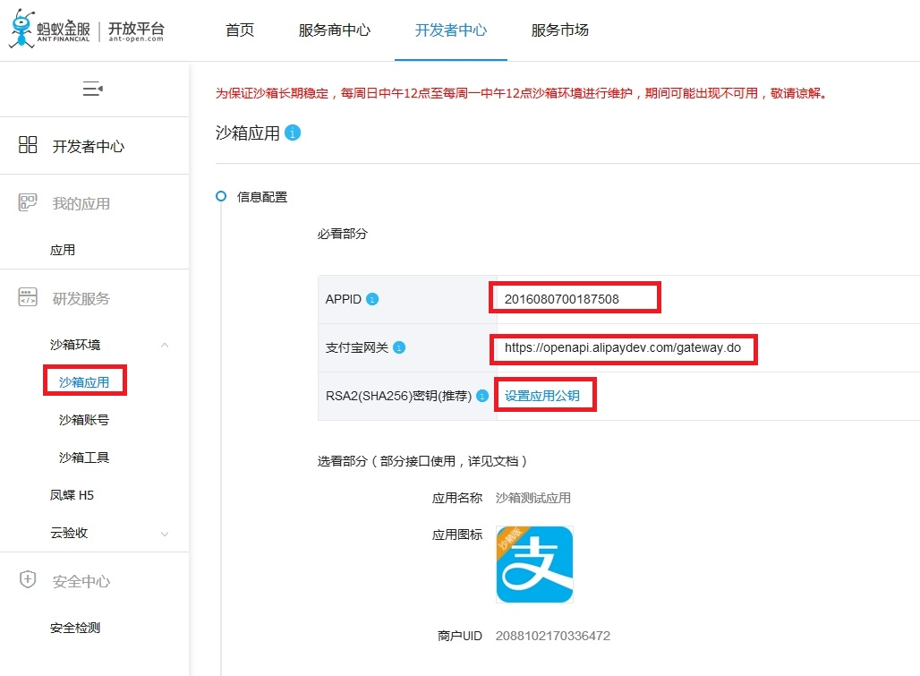

第二步：配置密钥

开发者调用接口前需要先生成RSA密钥，RSA密钥包含应用私钥(APP_PRIVATE_KEY)、应用公钥(APP_PUBLIC_KEY）。生成密钥后在开放平台开发者中心进行密钥配置，配置完成后可以获取支付宝公钥(ALIPAY_PUBLIC_KEY)。

RSA密钥生成工具下载地址：

<http://p.tb.cn/rmsportal_6680_secret_key_tools_RSA_win.zip?spm=a219a.7629140.0.0.TUzjw4&file=rmsportal_6680_secret_key_tools_RSA_win.zip>

运行效果如下图：

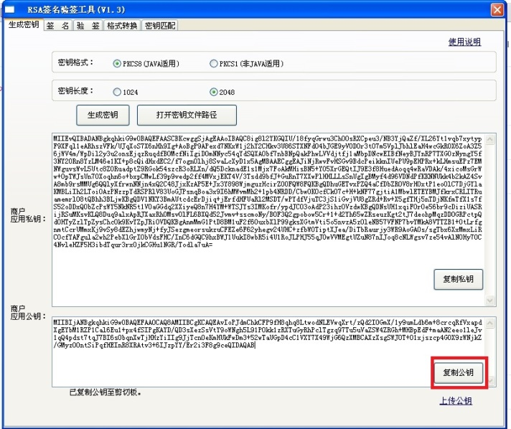

选择密钥长度2048，点击生成密钥然后点击“复制公钥”，将公钥复制到沙箱应用中。商户应用公钥必须上传至沙箱应用配置中的应用公钥部分，私钥配置在itriptrade应用程序中。

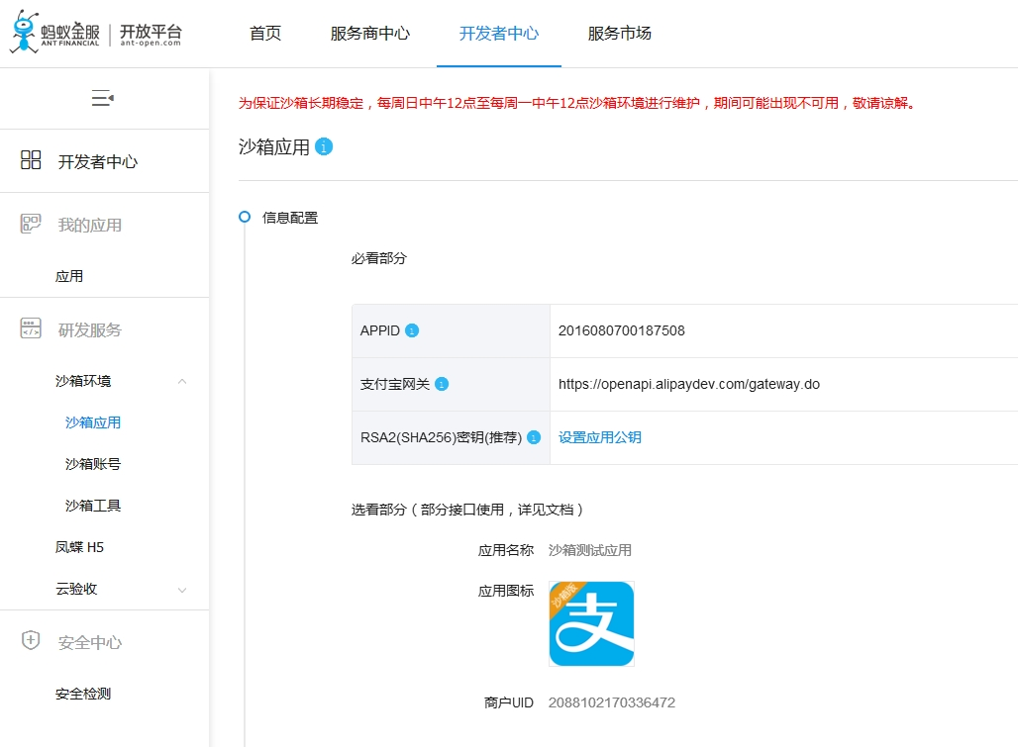

点击“设置应用公钥”

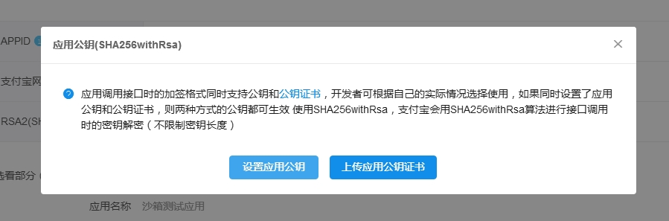

点击“设置应用公钥”

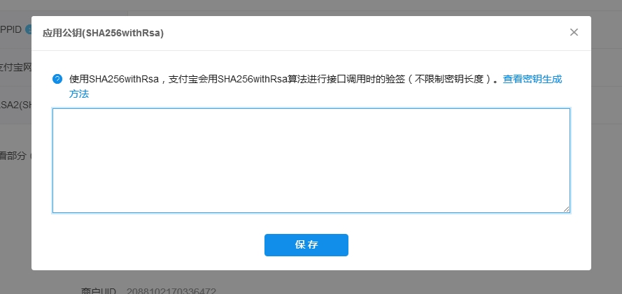

拷贝刚刚复制的应用公钥，然后保存。

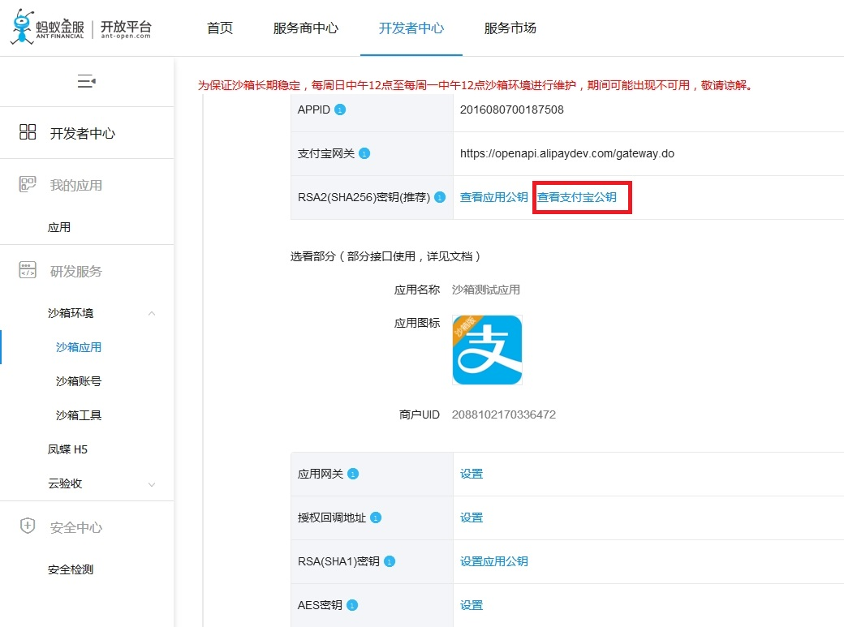

平台将自动生成支付宝公钥。此处应复制支付宝公钥以备用。如下图所示。

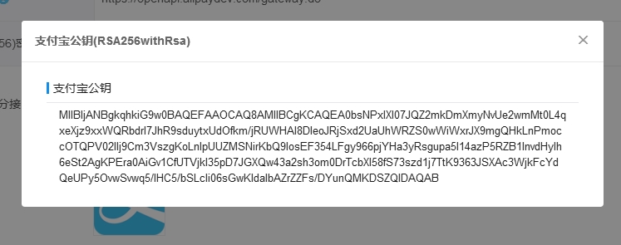

第三步：搭建和配置开发环境

1. 下载服务端SDK（Java版本）

封装了签名&验签、HTTP接口请求等基础功能。请先下载对应语言版本的SDK并引入您的开发工程。

2. 接口调用配置

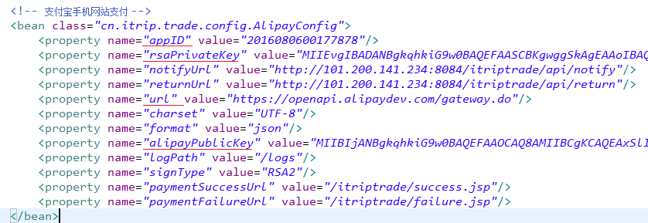

其中appID、url、alipayPublicKey分别对应沙箱应用如下信息。

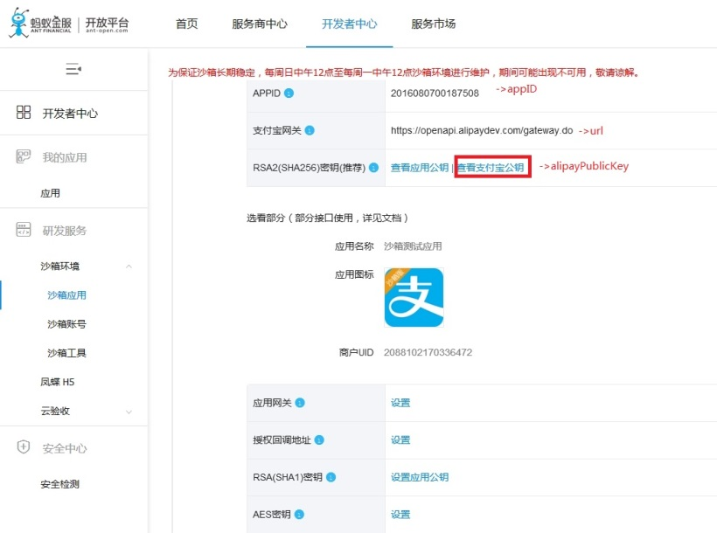

rsaPrivateKey为密钥生成工具生成的商户应用私钥，应复制至此。